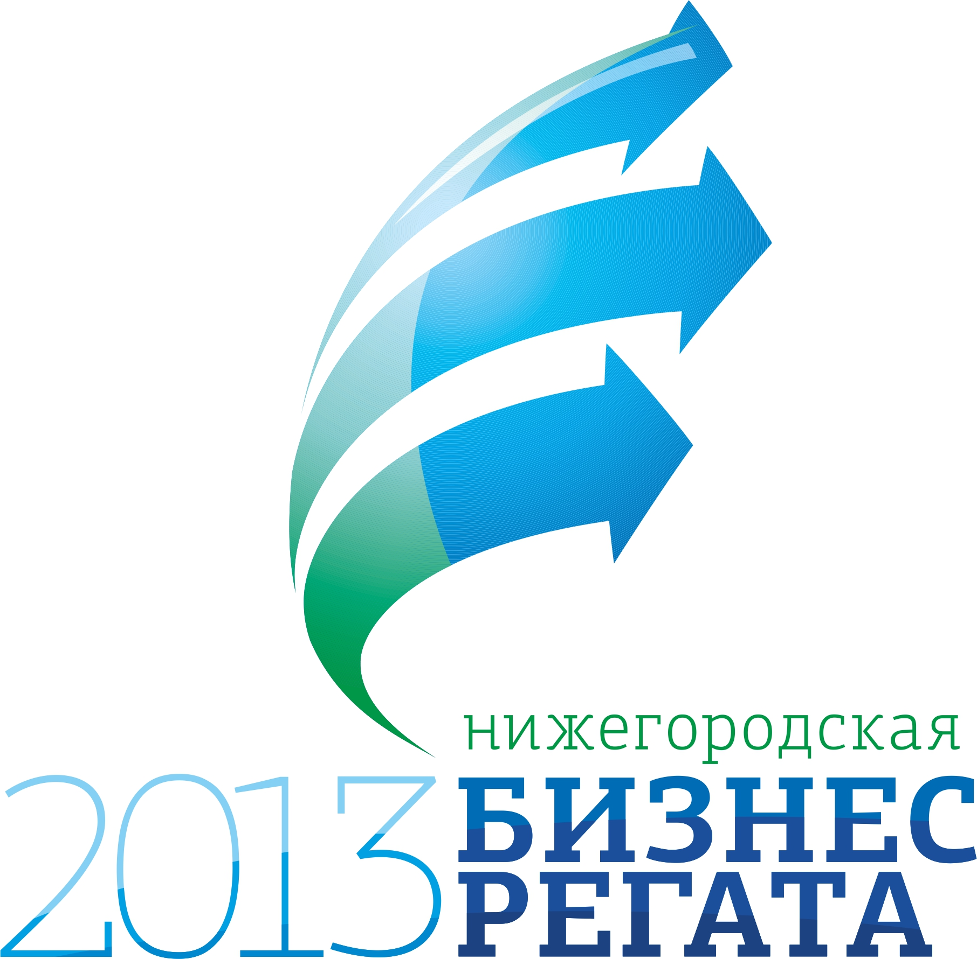

СПИСОК УЧАСТНИКОВ
II НИЖЕГОРОДСКОЙ БИЗНЕС-РЕГАТЫ

12-15 июня 2013 года
Яхт-клуб «Белая речка», Горьковское море

№№ | Название лодки | Ф.И.О. капитана
1 | АЗИМУТ | Волков Дмитрий
2 | АККОРД | Акользин Роман Павлович
3 | АСТРА | Хрисанфов Олег Евгеньевич
4 | АФИНА | Волков Антон Сергеевич
5 | АФРИКА | Зрячев Алексей Евгеньевич
6 | ДЕЙМОС | Акользин Павел
7 | ЗЕБРА | Пахомов Василий Викторович
8 | КРЕДО | Сулоев Юрий Николаевич
9 | МИР | Володин Анатолий Владимирович
10 | НИКА | Каморный Александр Иванович
11 | ПЕРЕСВЕТ | Дуденко Юрий Васильевич
12 | ПОСЕЙДОН
13 | ПРИЗРАК | Барцев Владимир Контантинович
14 | РАЗГОН | Суслонов Александр
15 | СЕЛЕНА | Постнов Леонид Александрович
16 | СИЛУЭТ | Терещенко Юрий Алексеевич
17 | ТАИСИЯ | Тихонов Михаил Юрьевич
18 | ФЛАМИНГО | Ясников Вадим Александрович

